МУНИЦИПАЛЬНОЕ ОБРАЗОВАНИЕ
ГОРОДСКОЙ ОКРУГ ГОРОД СУРГУТ

АДМИНИСТРАЦИЯ ГОРОДА

ПОСТАНОВЛЕНИЕ

« | 15 | » | 02 | 20 | 18 | г. |  | № | 1132

Об утверждении корректировки
проекта планировки и проекта
межевания территории поселка
Лунного в городе Сургуте
(многоэтажная застройка)
в части земельных участков
№ 6, № 7, № 8, № 16, № 20

В соответствии со ст.45, 46 Градостроительного кодекса Российской Федерации, Уставом муниципального образования городской округ город Сургут, распоряжениями Администрации города от 30.12.2005 № 3686 «Об утверждении Регламента Администрации города», от 10.01.2017 № 01 «О передаче некоторых полномочий высшим должностным лицам Админи- страции города», учитывая заключение по результатам публичных слушаний:
1. Утвердить корректировку проекта планировки и проекта межевания территории поселка Лунного в городе Сургуте (многоэтажная застройка) в части земельных участков № 6, № 7, № 8, № 16, № 20 согласно приложениям 1, 2.

2. Управлению по связям с общественностью и средствами массовой информации опубликовать настоящее постановление и результаты публичных слушаний в средствах массовой информации и разместить на официальном портале Администрации города.
3. Контроль за выполнением постановления возложить на заместителя Главы города Меркулова Р.Е.

И.о. главы Администрации города А.А. Жердев

2
Приложение 1
к постановлению
Администрации города
от ___________ № _________

Корректировка проекта планировки и проекта межевания территории поселка Лунного
в городе Сургуте (многоэтажная застройка) в части земельных участков №6, №7, №8, №16, №20
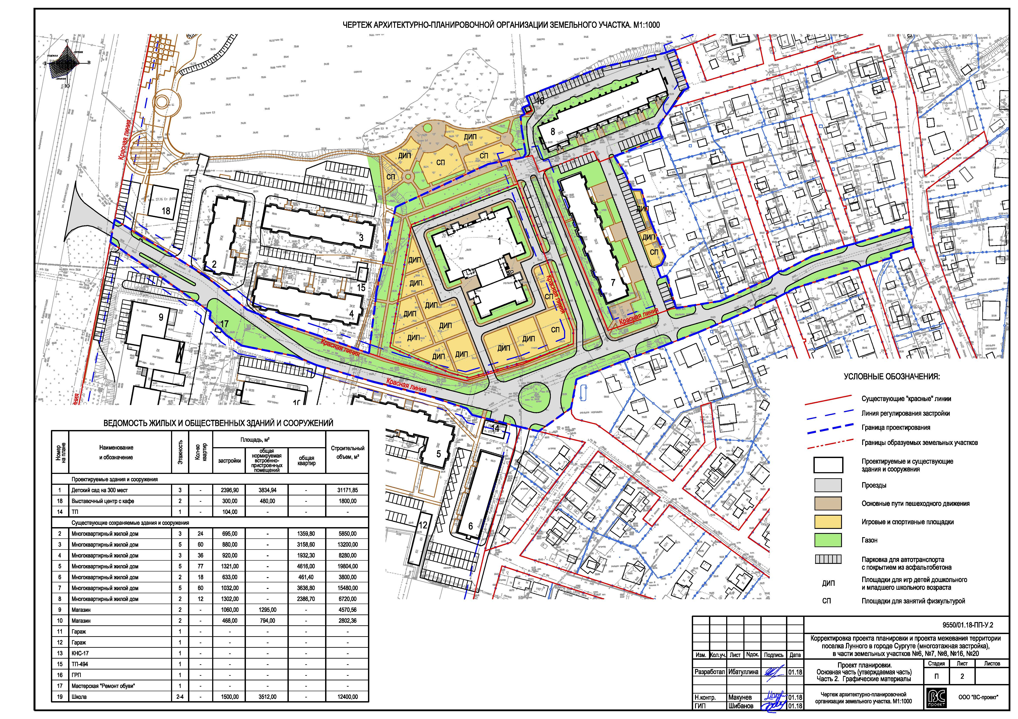
Приложение 2
к постановлению
Администрации города
от ___________ № _________
3

Корректировка проекта планировки и проекта межевания территории поселка Лунного
в городе Сургуте (многоэтажная застройка), в части земельных участков №6, №7, №8, №16, №20
